UBND THÀNH PHỐ HỒ CHÍ MINH | CỘNG HÒA XÃ HỘI CHỦ NGHĨA VIỆT NAM
TRƯỜNG CAO ĐẲNG LÝ TỰ TRỌNG | Độc lập - Tự do - Hạnh phúc
THÀNH PHỐ HỒ CHÍ MINH

ĐÁP ÁN ĐỀ THI KẾT THÚC HỌC PHẦN LÝ THUYẾT
HỌC KỲ: II NĂM HỌC: 2017 – 2018

Bậc đào tạo: Cao đẳng
Học phần: KỸ THUẬT XUNG SỐ
Lớp: 16TCN-ĐT Ngày thi: ____ / ____ / 201
Thời gian thi: 90 phút (không kể thời gian phát đề)

(Thí sinh không được sử dụng tài liệu)
Đề số 1

NỘI DUNG
Câu | Ý | Đáp án | Điểm
1 |  |  | 1.0
 |  | - Mạch hạn chế biên độ là mạch mà tín hiệu đầu ra lặp lại tín  hiệu đầu vào khi điện áp đầu vào chưa vượt qua một giá trị nào đó gọi là ngưỡng của mạch hạn chế.  -C òn ngược lại điện áp đầu ra sẽ giữ nguyên một giá trị không đổi khi điện áp đầu vào vượt ra ngoài ngưỡng hạn chế của mạch.  - Giá trị không đổi đó gọi là mức hạn chế | 0.5  0.25  0.25
2 |  | - Vẽ ký hiệu, hàm logic và lập bảng trạng thái của công NAND và OR | 3.0
 |  | Cổng NAND:  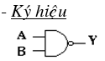  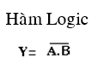  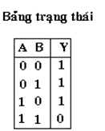  Cổng OR:  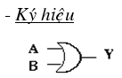  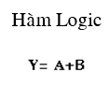  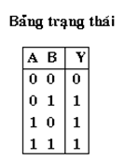 | 0.5  0.5  0.5  0.5  0.5  0.5
3 |  | - Hãy thiết kế một mạch logic | 3.0
 |  | Nếu ký hiệu hai công tắc là hai biến A, B. Khi ở tầng 1 ta bật đèn và lên tầng 2 thì tắt đèn và ngược lại.  Như vậy, đèn chỉ có thể sáng ứng với hai tổ hợp chuyển mạch ở vị trí ngược nhau. Còn đèn tắt ở vị trí giống nhau.  Bảng trạng thái:  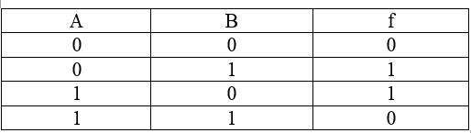  Đây là sơ đồ thể hiện hàm f  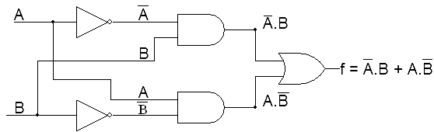 | 0.5  0.5  0.75  0.75  0.5
4 |  | Vẽ mạch đếm xuống nhị phân 3 bit và mô tả hoạt động của mạch | 3.0
4 |  | 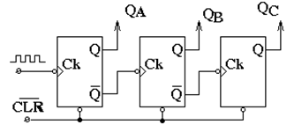  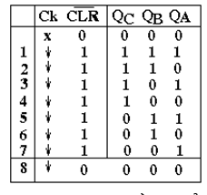  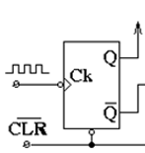  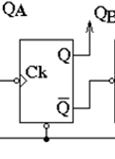  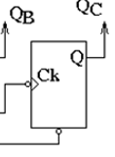  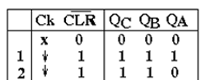  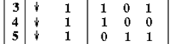  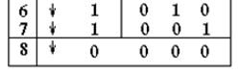 | 0.5  0.5  0.5  0.5  0.5  0.5

